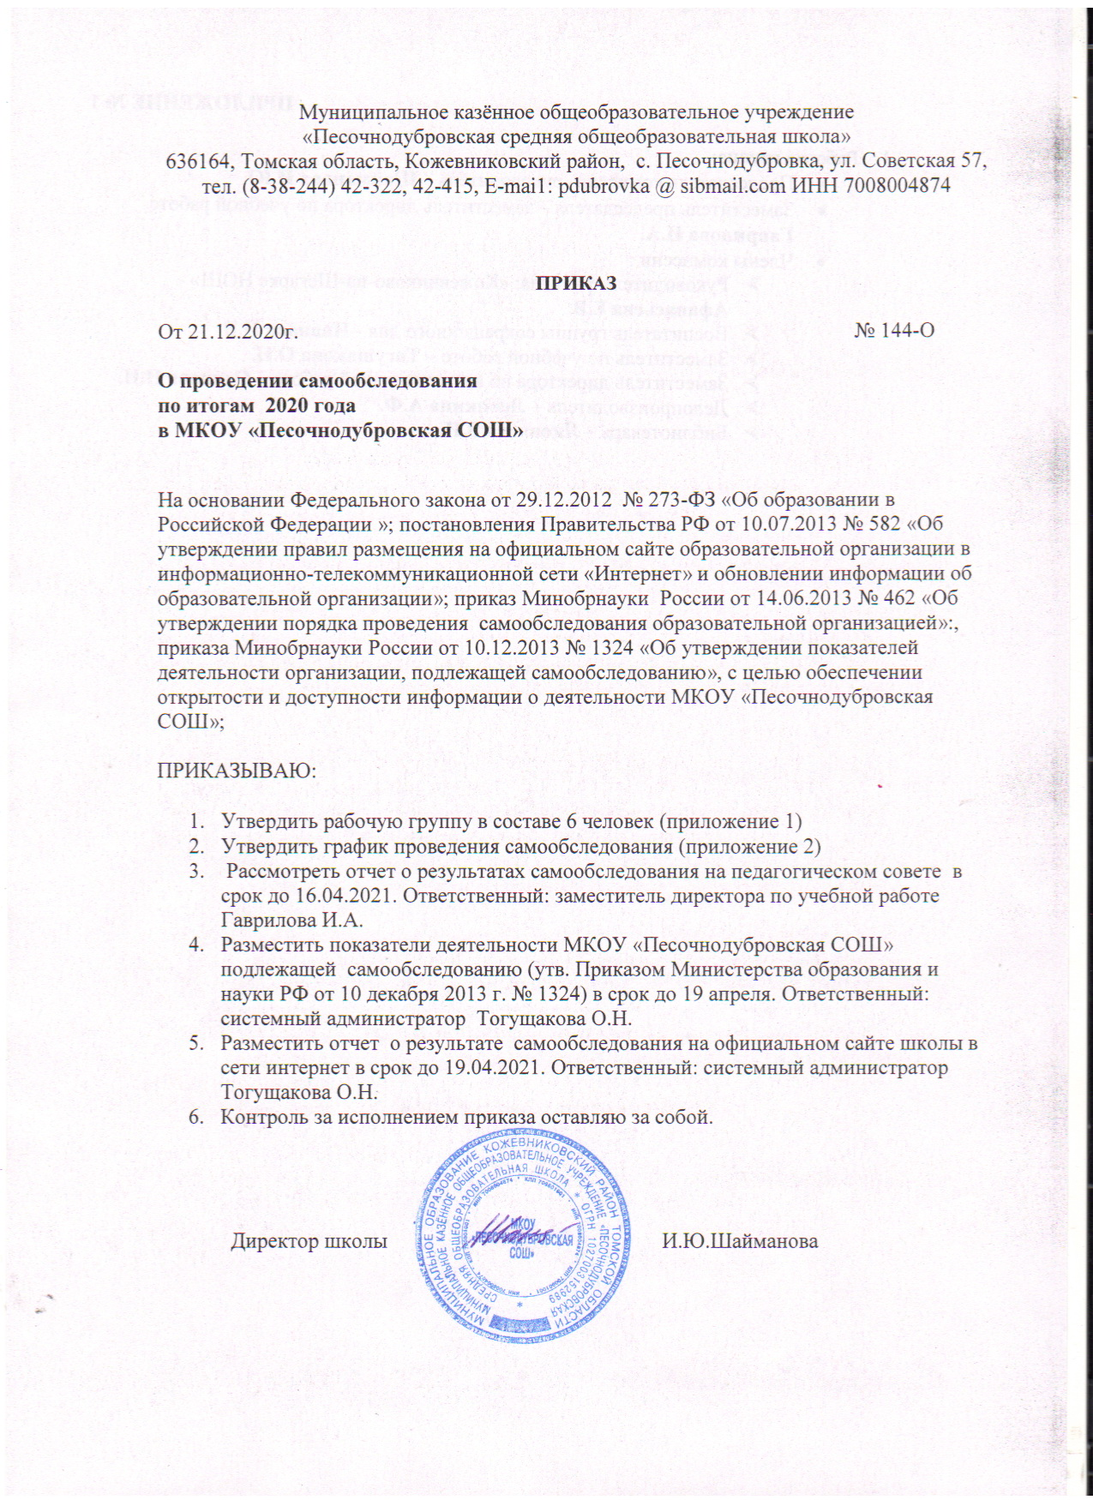

ПРИЛОЖЕНИЕ № 1

- Рабочая группа:
- Председатель комиссии- руководитель – Шайманова И.Ю.
- Заместитель председателя – заместитель директора по учебной работе Гаврилова И.А.
- Члены комиссии :
- Руководитель филиала: «Кожевниково-на-Шегарке НОШ» - Афанасьева Е.В.
- Воспитатель группы сокращенного дня - Иванова Н.В.
- Заместитель по учебной работе – Тогущакова О.Н.
- Заместитель директора по воспитательной работе – Осипова Н.Н.
- Делопроизводитель – Левикина А.Ф.
- Библиотекарь – Яковлева В.И.

ПРИЛОЖЕНИЕ №2

План подготовки отчета о самообследовании.
Мероприятие | Срок | Ответственный
Совещание при директоре по вопросам проведения самообследования:  - состав комиссии по самообследованию, обязанности председателя и членов комиссии;  - мероприятия и сроки их выполнения;  структура, содержание и оформление отчета | 17.12.2020 | директор
Издание приказа о проведении самообследования | 21.12.2020 | директор
Координация сбора информации для отчета, проверка соответствия оформления информации для статистической части отчета требованиям, указанным в приложении 2 к приказу Минобрнауки от 10.12.2013 № 1324 | 18.12.2020-20.01.2021 | Заместитель директора по УВР
Сбор информации:  - для статистической части отчета по направлению образовательная деятельность (учащиеся), показатели 1.1-1.23;  - для аналитической части отчета  по направлениям организация учебного процесса, содержание и качество подготовки учащихся, востребованность выпускников, внутренняя система оценки качества образования | 18.12.2020-20.01.2021 | Заместитель директора по УВР
Сбор информации:  - для статистической части отчета по направлению образовательная деятельность (педагоги), показатели 1.24-1.34;  - для аналитической части отчета  по направлениям система управления организации, кадровое обеспечение | 18.12.2020-20.01.2021 | Специалист по кадрам
Сбор информации:  - для статистической части отчета  по направлению инфраструктура, показатели 2.1—2.6;  - для аналитической части отчета  по направлениям учебно-методическое обеспечение, библиотечно-информационное обеспечение, материально-техническая база | 18.12.2020-20.01.2021 | Заведующий хозяйством
Анализ и систематизация информации для аналитической части отчета по направлениям, указанным в пункте 6 Порядка, утвержденного приказом Минобрнауки от 14.06.2013 № 462 | 21.01.2021-20.02.2021 | Заместитель директора по УВР
Подготовка отчета | 20.02.2021-21.03.2021 | Заместитель директора по УВР
Рассмотрение отчета на заседании педагогического совета | 16.04.2021 | Председатель  педагогического  совета
Утверждение отчета директором | 16.04.2021 | Директор
Направление отчета учредителю | 19.04.2021 | Директор
Размещение отчета на официальном сайте школы | 19.04.2021

